Améliorer les pratiques en éducation
Qu’en dit la recherche ?
Sous la coordination de Benoit Galand & Michel Janosz
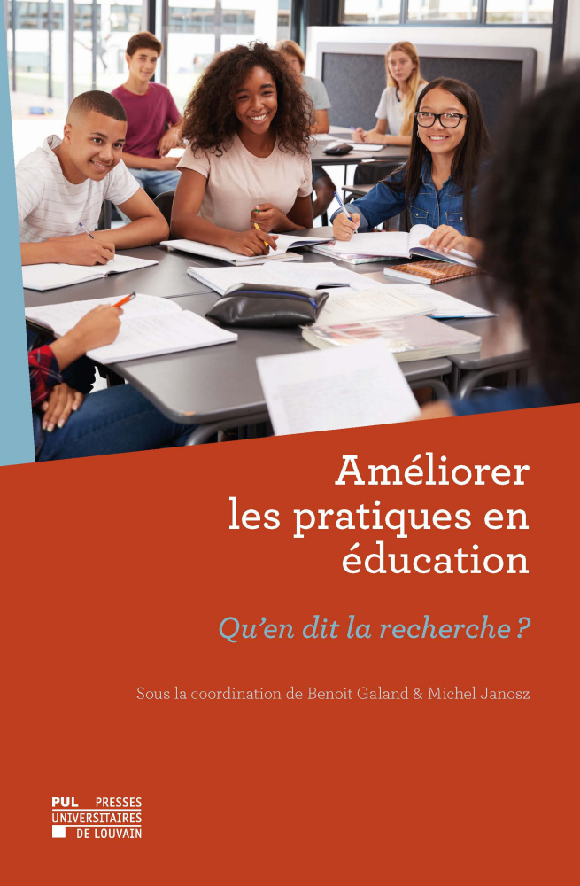
L’ouvrage
L’amélioration des pratiques constitue un enjeu majeur pour renforcer l’efficacité de nos systèmes éducatifs et réduire les inégalités qui y sont liées. Le but de l’ouvrage est de présenter aux lecteurs francophones les apports de la recherche en éducation par rapport à cet enjeu. Comment expliquer le peu d’impact des connaissances scientifiques sur les pratiques éducatives ? Quels sont les obstacles à l’utilisation de l’apprentissage coopératif – qui a largement montré son efficacité – par les enseignants ? Quels sont les facteurs qui contribuent à l’implantation de pratiques fondées sur la recherche ? Quel rôle le leadership pédagogique des directions d’établissement peut-il jouer dans l’amélioration des pratiques ? A quelles conditions la formation continue des enseignants peut-elle favoriser les apprentissages des élèves ? Comment concevoir des outils didactiques qui stimulent ces apprentissages ? Comment rendre plus accessibles les connaissances issues de la recherche en éducation ? Comment soutenir la recherche collaborative en éducation ? Voilà les questions auxquelles les auteurs – tous experts reconnus dans leur domaine – tentent de répondre au fil des chapitres de cet ouvrage, en s’appuyant sur les éclairages issus des études scientifiques récentes. Loin d’une vision unidirectionnelle du rapport entre recherche et pratique, cet ouvrage vise à nourrir la réflexion et l’échange.
Cet ouvrage s’adresse aux formateurs, aux conseillers pédagogiques, aux chefs d’établissement, aux gestionnaires, aux étudiants en éducation aussi bien qu’aux chercheurs et à toute personne intéressée par l’amélioration des pratiques en éducation.
Les auteurs
Jean-Louis Berger, Pascal Bressoux, Céline Buchs, Sébastien Dellisse, Dimitra Filippou, Benoit Galand, Alexis Gagné, Roland Goigoux, Michel Janosz, Kim Lê Van, Frédéric Nault-Brière, Sophie Pascal, Caroline Pulfrey, Alain Quiamzade, Julie Renaud, Isabelle Roux-Baron, Yann Volpé
Presses universitaires de Louvain, 2021.
ISBN : 978-2-39061-094-6
https://pul.uclouvain.be/book/?GCOI=29303100499330

